Docente: BLANCA DOLLY BERRIO HENAO |  | Área / Asignatura: ARTES | Grado: 11
Periodo: 2 | Fecha: JULIO-2018 | Nombre Estudiante:

Criterios de desempeño a desarrollar
-Utiliza algunos elementos de composición artística en sus propias representaciones.
-Realiza diferentes composiciones empleando los diseños de letras mayúsculas y minúsculas
-Utiliza los conceptos de logo y tipografía
-Elabora composiciones empleando el logotipo
-Consulta la historia, definición, medios de comunicación, iconicidad y objetivos del marketing

Criterios de Evaluación
Presentación del taller: 30%
Sustentación escrita u oral: 70%

Actividades a realizar
- Consultar la definición, importancia e incidencia que tiene el grafiti en nuestro medio actualmente

- Realiza un grafiti con uno de los siguientes temas

-la furia de Dios
-los sueños son verdaderos
-me amas y me dejas

- Ampliar la siguiente silueta humana
- Ampliar las siguientes partes del cuerpo( ojos nariz boca)

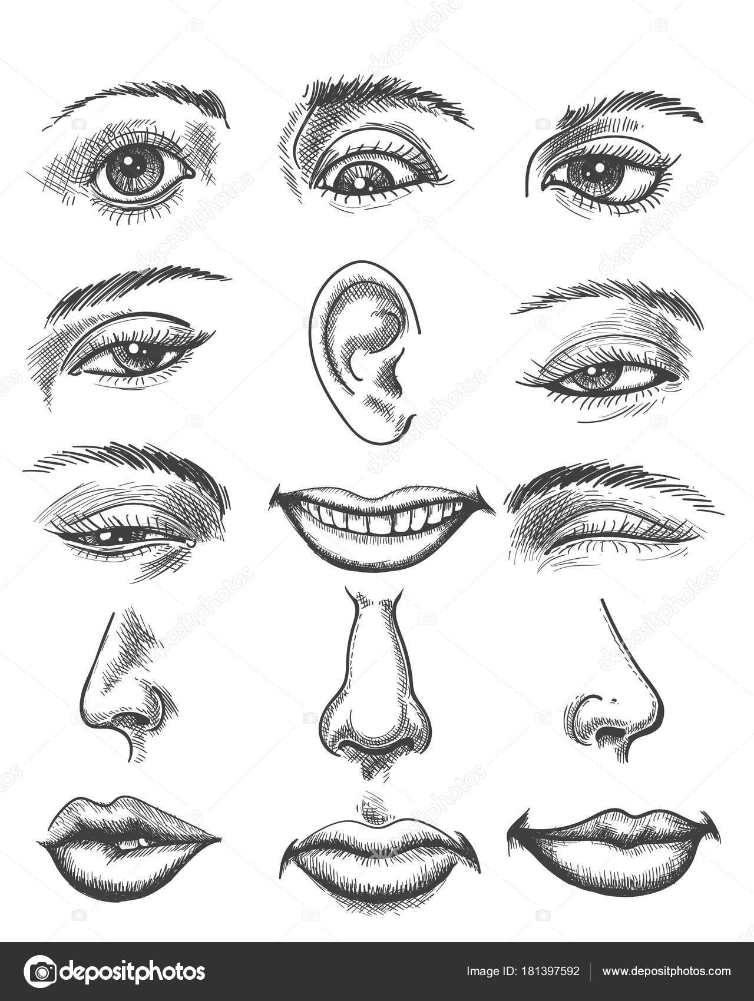

- Elaborar infografía empleando la vida y obra de Pablo Picasso

